Matematikk 1P-Y
Helse- og oppvekstfag

«Å kunne rekne i helse- og oppvekstfag inneber å bruke enkle framstillingar av statistikk og diagram i helsefremjande arbeid. Å kunne rekne er sentralt i arbeidet med problemstillingar omkring helse, ernæring og kosthald»
(Læreplan i felles programfag i Vg1 helse- og oppvekstfag, Utdanningsdirektoratet)

Yrkesretta oppgåver

Innhaldsoversikt

Blandingstilhøve i cellegift 3
Proporsjonalitet i ernæring 4
Formel for energimengd i næringsmiddel 5
Kosthald og prosentrekning 7
Statistikk og prosentrekning 9

Blandingstilhøve i cellegift

Du skal blande cellegift til behandling av ein pasient. Før han kan få cellegifta, må ho blandast med ei steril saltvassløysing i tilhøvet 1 : 5.

Oppgåver
- Kor mange milliliter vatn må du tilsetje når du brukar 200 ml cellegift?
Kor mykje ferdigblanda cellegift får du då?

- Kor mange milliliter vatn må du tilsetje når du brukar 250 ml cellegift?
Kor mykje ferdigblanda cellegift får du då?

- Kor mykje cellegift treng du til 500 ml vatn?
Kor mykje ferdigblanda cellegift får du då?

- Kor mykje cellegift treng du til 350 ml vatn?
Kor mykje ferdigblanda cellegift får du då?

- Kor mykje cellegift og vatn treng du for å lage 1,2 liter ferdigblanda cellegift?

- Kor mykje cellegift og vatn treng du for å lage 1,5 liter ferdigblanda cellegift?

- Du har 600 ml ferdigblanda cellegift i tilhøvet 1 : 5. Kor mykje meir vatn må du tilsetje for at blandinga skal få tilhøvet 1 : 8 ?

Proporsjonalitet i ernæring

Tabellen under viser samanhengen mellom energimengd i kilojoule (kJ) og i kilokaloriar (kcal) for nokre utvalde verdiar:

Energimengd i kcal | 20 | 50 | 80 | 100 | 140
Energimengd i kJ | 83,68 | 209,20 | 334,72 | 418,40 | 585,76

- Vis at energimengd i kcal og energimengd i kJ er proporsjonale storleikar.

- Kva blir proporsjonalitetskonstanten?

- Teikn samanhengen mellom energimengd i kcal og energimengd i kJ grafisk.
La kcal vere på x-aksen, og kJ vere på y-aksen. La x-aksen gå frå 0 til 250.

- Lag ein formel som viser samanhengen mellom energimengd i kcal og energimengd i kJ.

- Finn ut kva energimengd i kJ ei energimengd på 120 kcal svarar til, både grafisk og ved rekning.

- Finn ut kva energimengd i kcal ei energimengd på 1000 kJ svarar til, både grafisk og ved rekning.

Formel for energimengd i næringsmiddel

Energimengda (E) i næringsmiddel er gjeven av formelen:
E er energimengda i kilojoule.
P er proteinmengda i gram.
K er karbohydratmengda i gram.
F er feittmengda i gram.

Oppgåve 1
- Eit grovbrød inneheld 7,5 gram protein, 41,4 gram karbohydrat og 4,4 gram feitt per 100 gram. Finn energimengda i dette brødet.

- Eit fint brød (loff) inneheld 9,2 gram protein, 47,5 gram karbohydrat og 3,3 gram feitt per 100 gram. Finn energimengda i dette brødet.

- Nokon har stroke over energimengda på etiketten til eit lavkarbobrød.
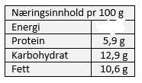

Finn energimengda i dette lavkarbobrødet.

- I eit anna brød er energimengda 1000 kJ, proteinmengda 8,3 gram og feittmengda 2,8 gram. Kva er karbohydratmengda i dette brødet? Er dette eit lavkarbobrød?

- Finn feittmengda i ein bagett der energimengda er 1100 kJ, proteinmengda er 9,9 gram og karbohydratmengda er 50,6 gram.

Ofte blir energimengda gjeven opp i kaloriar (kcal) og ikkje kilojoule. Samanhengen mellom energimengd i kcal og kJ er gjeven av formelen:

Oppgåve 2
- Rekn ut energimengda i kcal i alle brøda i oppgåve 1.

- Ei vaksen, lite aktiv kvinne treng ca. 2150 kcal per døgn. Kor mange kJ svarar dette til?

- Ein vaksen, lite aktiv mann treng ca. 2600 kcal per døgn. Kor mange kJ svarar dette til?

- Rekn ut kaloriinnhaldet i 1 gram protein, 1 gram karbohydrat og 1 gram feitt.

- Lag ein formel som du kan bruke til å rekne ut energimengd i kcal når du veit mengda protein, feitt og karbohydrat i eit næringsmiddel.

- Bruk formelen til å finne energimengda i ein pizza der det er 11,4 gram protein, 20,9 gram karbohydrat og 9,0 gram feitt per 100 gram. Sjekk om du får det same svaret om du brukar formelen frå oppgåve 1 og så gjer om svaret til kcal.

Kosthald og prosentrekning
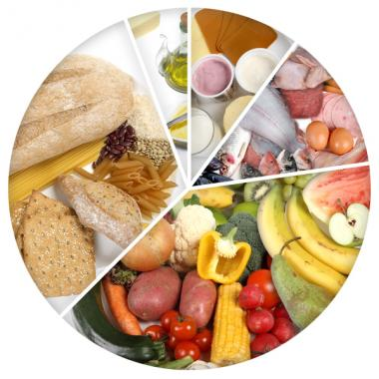
Statens råd for ernæring og fysisk aktivitet tilrår at
- 55 – 60 prosent av energien i maten du et skal kome frå karbohydrat
- Maksimalt 30 prosent skal kome frå feitt
- 10 – 15 prosent skal kome frå protein

Oppgåve 1
- Ei vaksen, lite aktiv kvinne treng ca. 2150 kcal per døgn. Kor mykje energi bør då kome frå karbohydrat, frå protein og frå feitt om ho skal følgje tilrådingane over?

- Ein vaksen, lite aktiv mann treng ca. 2600 kcal per døgn. Kor mykje energi bør då kome frå karbohydrat, frå protein og frå feitt om han skal følgje tilrådingane over?

Oppgåve 2
Ein frosenpizza har ei samla energimengd på 214 kcal per 100 gram.
Av dette er 46 kcal protein, 87 kcal karbohydrat og 81 kcal feitt.
I denne oppgåva tek vi utgangspunkt i ein vaksen, lite aktiv mann med eit energibehov på 2600 kcal.
- Kor stor prosentdel av energibehovet i dag blir dekt av éin pizza á 600 gram?

- Kor stor prosentdel av det tilrådde daglege inntaket av karbohydrat har han fått i seg i éin pizza á 600 gram? Kva med feitt og protein? Ta utgangspunkt i 55 % karbohydrat og
15 % protein.

Oppgåve 3
Ein Cola inneheld 42 kcal per 100 gram.
- Kor stor prosentdel av det daglege energibehovet på 2150 kcal til ei vaksen, lite aktiv kvinne utgjer 1 liter Cola?

1 liter Cola = 1000 gram.

All energien i brusen kjem frå karbohydrat.
- Kor stor prosentdel av det tilrådde daglege inntaket av karbohydrat utgjer 1 liter Cola?
Ta utgangspunkt i 55 % karbohydrat.
- Kor mange liter Cola må ei kvinne drikke for å dekkje det daglege energibehovet sitt på 2150 kcal?

Oppgåve 4
Ole har bestemt seg for å få ein sunnare livsstil, og vil passe på at han oppfyller tilrådingane frå Statens råd for ernæring og fysisk aktivitet når det gjeld fordelinga av dei energigjevande næringsstoffa i kosten (sjå innleiinga).
Før han byrjar med dette registrerer han det han et og drikk ein alminneleg vekedag:
Næringsmiddel | Karbohydrat (kcal) | Protein (kcal) | Feitt (kcal)
Ni grove brødskiver á 40 gram | 549 | 152 | 111
100 gram leverpostei | 7 | 39 | 228
45 gram kokt skinke | 0 | 33 | 15
60 gram gul ost | 7 | 66 | 147
Eit eple | 52 | 0 | 0
Stor dobbel hamburgar med dressing og salat | 300 | 210 | 459
Sjokoladebar med kjeks | 46 | 6 | 40
Ein halv liter brus | 200 | 0 | 0
To glas lettmjølk | 77 | 54 | 55
To glas hushaldssaft | 170 | 2 | 0

- Korleis er fordelinga av karbohydrat, feitt og protein i høve til tilrådingane?

- Ole er ikkje særleg aktiv. Kva kosthaldsendringar bør han gjere for å få eit kosthald som passar betre med tilrådingane frå Statens råd for ernæring og fysisk aktivitet, og med energibehovet han har (2600 kcal per døgn)?

Statistikk og prosentrekning

Folkehelseinstituttet publiserer mykje helserelatert statistikk på nettsida http://www.fhi.no/helsestatistikk. Tabellar og statistikk i desse oppgåvene er henta frå denne nettsida.

Oppgåve 1
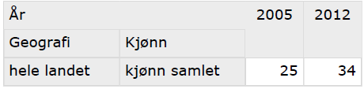
Folkehelseinstituttet: Brukarar av legemiddel til behandling av type 2-diabetes (30 – 74 år) – per 1000
Tabellen over viser kor mange personar per tusen i aldersgruppa 30 – 74 år som brukte legemiddel til behandling av type 2-diabetes i 2005 og i 2012.
- Kor stor prosentdel av aldersgruppa 30 – 74 år brukte legemiddel til behandling av type 2-diabetes i 2005? Kor stor prosentdel brukte slike legemiddel i 2012?

I 2005 var det ca. 2 490 000 menneske i Noreg i aldersgruppa 30 – 74 år.
I 2012 var tilsvarande tal ca. 2 730 000.
- Kor mange menneske i denne aldersgruppa brukte legemiddel til behandling av type 2-diabetes i 2005? Kor mange menneske brukte slike legemiddel i 2012?

I 2008 var det ca. 2 580 000 menneske i Noreg i aldersgruppa 30 – 74 år. 77 320 av desse brukte legemiddel til behandling av type 2-diabetes.
- Kor mange personar per tusen i aldersgruppa 30 – 74 år brukte legemiddel til behandling av type 2-diabetes i 2008?

Oppgåve 2
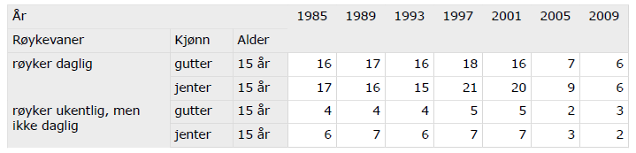
Folkehelseinstituttet: Røykjevanar, barn og unge – del (prosent)

Tabellen over viser delen 15-åringar som røykte i ulike år.
La oss først sjå på dei som røykjer dagleg.
- Kor stor har nedgangen vore for gutar på 15 år frå 1985 - 2009 i prosentpoeng?
Kor stor har nedgangen vore i prosent?

- Kor stor har nedgangen vore for jenter på 15 år frå 1985 – 2009 i prosentpoeng?
Kor stor har nedgangen vore i prosent?

Sjå så på tala for dei som røykjer kvar veke, men ikkje dagleg.
- Rekn ut dei same prosentane som i a) og b) for denne gruppa.
Kommenter svaret.

Dei største endringane skjer mellom 2001 og 2005.
- Rekn ut den prosentvise nedgangen i dette tidsintervallet for kvar av dei fire gruppene.

Oppgåve 3
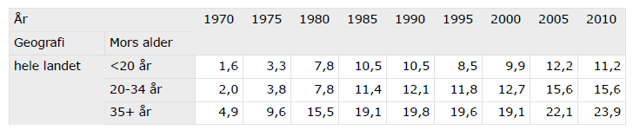
Folkehelseinstituttet: Keisarsnitt – del (prosent)

Tabellen over viser delen fødslar som skjedde ved keisarsnitt for tre aldersgrupper: yngre enn 20 år, frå 20 – 34 år og 35 år og eldre.
- I 1970 var det 64 550 fødslar i Noreg. Kor mange av desse skjedde ved keisarsnitt?

- I 2010 var det 61 440 fødslar i Noreg. Kor mange av desse skjedde ved keisarsnitt?

- I kva slags av desse tre aldersgruppene har det vore størst prosentvis auke frå 1970 til 2010?

- Rekn ut kor stor del av keisarsnitta kvar av dei tre aldersgruppene stod for i 1970 og i 2010. Har det skjedd nokre endringar i fordelinga av keisarsnitt mellom desse tre aldersgruppene i løpet av dei 40 åra frå 1970 til 2010?

Biletliste
Framsidebilete
Leverandør: NTB Scanpix

Tabellar i statistikk og prosentrekning
Opphavsmann: Nasjonalt folkehelseinstitutt

